**PRE TEST**

**“Praktikum Pemrograman Web 1”**

yang diampu oleh Ibu Yati Nurhayati, S.Kom., M.Kom.

**MODUL 6**



**NIM : 20230810088**

**NAMA : Muhammad Rizal Nurfirdaus**

**KELAS : TINFC-2023-04**

**TEKNIK INFORMATIKA**

**FAKULTAS ILMU KOMPUTER**

**UNIVERSITAS KUNINGAN**

**Pre Test**

1. Apa fungsi dari jQuery?

Fungsi jQuery adalah pustaka JavaScript yang mempermudah manipulasi elemen HTML, penanganan event, animasi, dan interaksi dengan server melalui AJAX. Dengan jQuery, kode JavaScript yang kompleks menjadi lebih singkat dan mudah dibaca.

1. Buat script menggunakan jQuery untuk menampilkan dan menyembunyikan gambar.

<!DOCTYPE html>

<html lang="en">

<head>

    <meta charset="UTF-8">

    <meta name="viewport" content="width=device-width, initial-scale=1.0">

    <title>jQuery Show/Hide</title>

    <script src="https://code.jquery.com/jquery-3.6.0.min.js"></script>

    <style>

        img {

            width: 300px;

            height: auto;

        }

    </style>

</head>

<body>

    <button id="show">Tampilkan Gambar</button>

    <button id="hide">Sembunyikan Gambar</button>

    <br><br>

    <img id="myImage" src="https://via.placeholder.com/300" alt="Contoh Gambar">

    <script>

        $(document).ready(function () {

            // Sembunyikan gambar

            $('#hide').click(function () {

                $('#myImage').hide();

            });

            // Tampilkan gambar

            $('#show').click(function () {

                $('#myImage').show();

            });

        });

    </script>

</body>

</html>

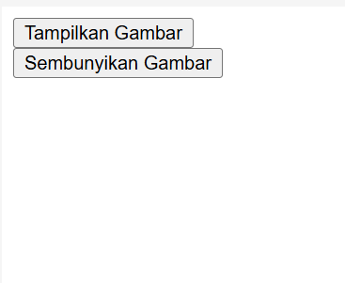

Analisis :

 Membuat tombol yang dapat menampilkan dan menyembunyikan gambar adalah cara sederhana untuk mengevaluasi penguasaan dasar dalam event-driven programming menggunakan jQuery.